Уважаемые посетители сайта!

На сегодняшний день большая часть населения предпочитает пользоваться получением услуг в обычном формате: посещая учреждения лично, собирая множество документов на бумажном носителе. Таким образом, тратится значительное время на заполнение документов, посещение различных ведомств. Получение госуслуг в электронном виде снимает все эти проблемы. Для этих целей создан единый портал государственных и муниципальных услуг «Госуслуги», основными целями работы которого являются снижение административных барьеров, упрощение процедуры предоставления услуг и сокращение сроков их оказания, внедрение единых стандартов для обслуживания граждан, проживающих на различных территориях.
Для того, чтобы воспользоваться возможностью получения государственных и муниципальных услуг в электронном виде, необходимо зарегистрироваться на портале. В настоящее время процедура регистрации значительно упрощена. Все шаги процедуры регистрации подробным образом описаны на самом портале, необходимо только уделить этому некоторое время и внимание. Те, кто не имеет возможности или ресурсов зарегистрироваться на портале самостоятельно, имея при себе паспорт и страховой номер индивидуального лицевого счета (СНИЛС), могут обратиться в МФЦ, специалисты которых в течение пяти минут смогут Вас зарегистрировать с оформлением электронной цифровой подписи. Все это позволит получить доступ к пользованию полным спектром услуг, оказываемым различными министерствами и ведомствами, сэкономить гораздо больше личного времени, которое тратится в стоянии в очередях в госучреждениях и организациях.
Зарегистрированный пользователь портала «Госуслуги» в течение не более 2-х минут может подать заявку и получить наиболее востребованные услуги, такие как получение или обмен паспорта РФ, загранпаспорта старого или нового образца, получение справки о суммах начисленных налогов, пошлин и штрафов, а также сразу оплатить их, зарегистрировать транспортное средство, получить и заменить водительское удостоверение, проверить свои пенсионные накопления и получить сведения о состоянии индивидуального счета. Кроме этого, дистанционно, можно «встать» в очередь на получение места в детском саду для ребенка, записаться на прием к врачу, оплатить жилищно-коммунальные услуги и многое другое.
Вся информация, которая заполняется в персональном личном кабинете, надёжно защищена и используются только для предоставления государственных услуг. При этом данные предоставляются исключительно ведомствам, оказывающим государственные услуги, и ровно в том объёме, который необходим согласно административному регламенту оказания услуги.
В целях значительной экономии личного времени, регистрируйтесь на Едином портале госуслуг, чтобы получать муниципальные и государственные услуги быстро и качественно!
1. Преимущества получения государственных и муниципальных услуг в электронном виде через Единый портал www.gosuslugi.ru:
а) упрощение получения государственной и муниципальной услуги и другой полезной информации;
б) сокращение времени от подачи заявления до выдачи оформленного документа;
в) сокращение количества предоставляемых документов;
г) информирование гражданина на каждом этапе работы по его заявлению;
д) заявление о предоставлении государственных и муниципальных услуг можно подать практически не выходя из дома или не покидая рабочего места.
2. Порядок получения государственных и муниципальных услуг в электронной форме:
А) Регистрация на портале.
Чтобы получать услуги федерального, регионального и муниципального уровня необходимо зарегистрироваться на портале http://www.gosuslugi.ru/.
Единый портал государственных услуг – это место предоставления информации о федеральных, региональных, муниципальных услугах и функциях, ведомствах, а также оказания услуг в электронном виде. С помощью портала можно:
- Получить услугу в электронном виде;
- Получить информацию о государственной услуге, в том числе о месте получения, стоимости, сроке оказания и форме документов, которые нужно приложить при оформлении услуги;
- Получить информацию о государственных и муниципальных учреждениях.
Информация, необходимая для успешной регистрации на портале государственных услуг (Список всего необходимого для регистрации на портале государственных услуг):
1. Паспорт гражданина РФ.
2. Страховое свидетельство государственного пенсионного страхования (СНИЛС).
3. Свидетельство о постановке на учет в налоговом органе физического лица по месту жительства на территории Российской Федерации (ИНН).
4. Мобильный телефон, номер которого ранее не использовался при регистрации на портале государственных услуг.
5. Адрес электронной почты, который ранее не использовался при регистрации на портале госуслуг. Если у Вас в настоящее время отсутствует какая-то информация или документы из списка, то рекомендуется заняться их поиском перед тем, как переходить к процедуре дальнейшей регистрации. Что касается адреса электронной почты и номера сотового телефона, то эти средства связи используются с целью информирования о ходе движения заказанной Вами услуги.
Процесс регистрации на портале государственных услуг состоит из следующих пунктов:
1. Необходимо ввести все данные из пункта выше на сайте портала гослуслуг (обязательные поля: Фамилия, Имя, Дата рождения, Пол, СНИЛС, адрес электронной почты).
2. Подтвердить адрес электронной почты и номер мобильного телефона.
3. Дождаться заказного письма с кодом подтверждения и забрать его на почте или воспользоваться другим вариантом и получить код активации в центре продаж и обслуживания клиентов компании ОАО «Ростелеком». При себе должны быть паспорт и СНИЛС. Процедура выдачи кода в удостоверяющем центре занимает несколько минут, тогда как письмо по почте с кодом активации придет к вам в течение двух недель.
4. Используя код активации окончательно активировать свой аккаунт на портале госуслуг.
Процесс регистрации может занять некоторое время, если Вы выбрали вариант с доставкой кода активации через заказное письмо. Так что, если Вам в срочном порядке необходимо заказать услуги на едином портале государственных услуг, лучше лично посетить офис компании ОАО «Ростелеком» для оперативного получения кода и завершения регистрации.
Использование электронной подписи на портале государственных услуг
Гражданин РФ может зарегистрировать Личный кабинет и в дальнейшем проходить авторизацию как через ввод личного логина (СНИЛС) и пароля, так и с использованием средств для создания квалифицированной электронной подписи. Квалифицированный сертификат ключа проверки электронной подписи должен быть выдан аккредитованным Минкомсвязи России удостоверяющим центром. Сертификат обязательно должен содержать фамилию, имя, отчество и страховой номер индивидуального лицевого счета (СНИЛС) владельца.
Пользователь имеет возможность подписать электронной подписью заявление, отправляемое в орган исполнительной власти. При реализации этого механизма используются отечественные стандарты ЭП и применяются сертифицированные в системе сертификации ФСБ России средства криптографической защиты информации, такие как «Aladdin e-Token ГОСТ» и «КриптоПро CSP», что даёт основания считать данную подпись, в соответствии с Федеральным законом «Об электронной подписи» усиленной квалифицированной электронной подписью.
Б) Выбор услуги из списка электронных услуг
Все услуги, размещенные на портале, соотнесены с конкретным регионом РФ: место получения услуги определяет как наличие самой услуги, так и условия ее предоставления. Поэтому первым шагом для получения доступа к возможностям ресурса является выбор региона, после чего откроется список услуг, предоставляемых как территориальными органами центральных министерств и ведомств, структурами конкретного субъекта Российской Федерации, так и органами местного самоуправления.
Для удобства поиска можно воспользоваться следующими классификаторами: тематическим, по категориям пользователей, по ведомствам. Кроме того организован поиск услуг, организаций, документов и форм по ключевым словам.
В карточке услуги содержится ее описание, информация о ее стоимости, сроках исполнения, также можно изучить бланки заявлений и форм, которые следует заполнить для обращения за услугой, ознакомиться с перечнем документов, необходимых для получения услуги. В рубрике «Консультирование» содержатся подробная информация о порядке и способах обращения за консультацией.
В) Заполнение и направление в адрес структурного подразделения заявление в электронном виде на получение выбранной услуги.
Заполнить и отправить заявление на получение услуги или запрос в орган исполнительной власти в электронной форме могут зарегистрированные пользователи. Также в «Личном кабинете» по номеру документа можно отследить статус своего обращения.
При формировании заявления имеется возможность прикрепления документов для оказания услуги оформленных в электронном виде (сканированные документы).

Отличие получения государственных и муниципальных услуг в электронном виде от их получения в традиционном виде.

Юридически разницы нет. Неважно, как вы получаете услугу: в государственном учреждении или на портале gosuslugi.ru (beta.gosuslugi.ru). Эти способы официальные, но получить услугу через интернет проще.

Чтобы получить услугу в государственном учреждении, нужно узнать его расписание, придти с документами, дождаться своей очереди, заполнить заявление от руки. Через интернет то же самое можно сделать в любое время и в любом месте.

Часть электронных госуслуг можно получить не выходя из дома: вы просто заполняете электронную форму, и система выдает результат. Так вы можете оплатить штрафы ГИБДД, налоговую или судебную задолженность; проверить состояние пенсионного счета. Приходить в государственное учреждение за такими услугами не нужно.

Другие услуги — частично дистанционные: вы подаете заявку на сайте, а за результатом приходите лично. Например, чтобы получить муниципальные услуги:
- по подготовке и выдаче градостроительного плана земельного участка, в том числе в электронном виде,
- по выдаче (продлению срока действия) разрешений на строительство, реконструкцию объектов капитального строительства, внесению изменений в разрешение на строительство, в том числе в электронном виде,
- по выдаче разрешения на ввод объектов в эксплуатацию при осуществлении строительства и реконструкции объектов капитального строительства, в том числе в электронном виде.
Вы подаете заявку через интернет, а потом приходите в назначенное время в администрацию Костромского муниципального района за готовым документом.
Чтобы подать заявку через Интернет, Вам необходимо перейти на Единый портал Костромской области | Госуслуги (44gosuslugi.ru)

Для получения необходимой услуги нужно перейти в раздел «Каталог услуг»

Шаг1. Выбрать раздел «Имущественные отношения»

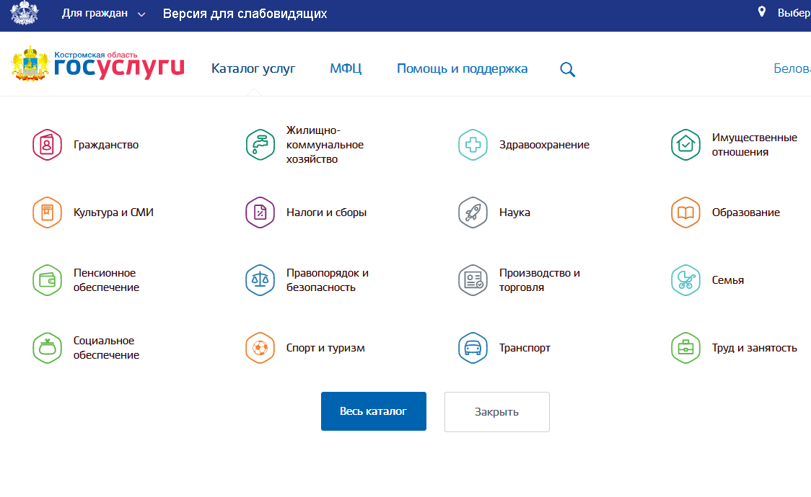

Шаг 2. «Только услуги онлайн»
Выбрать необходимую услугу, например «Подготовка и выдача градостроительного плана земельного участка, в том числе в электронном виде»

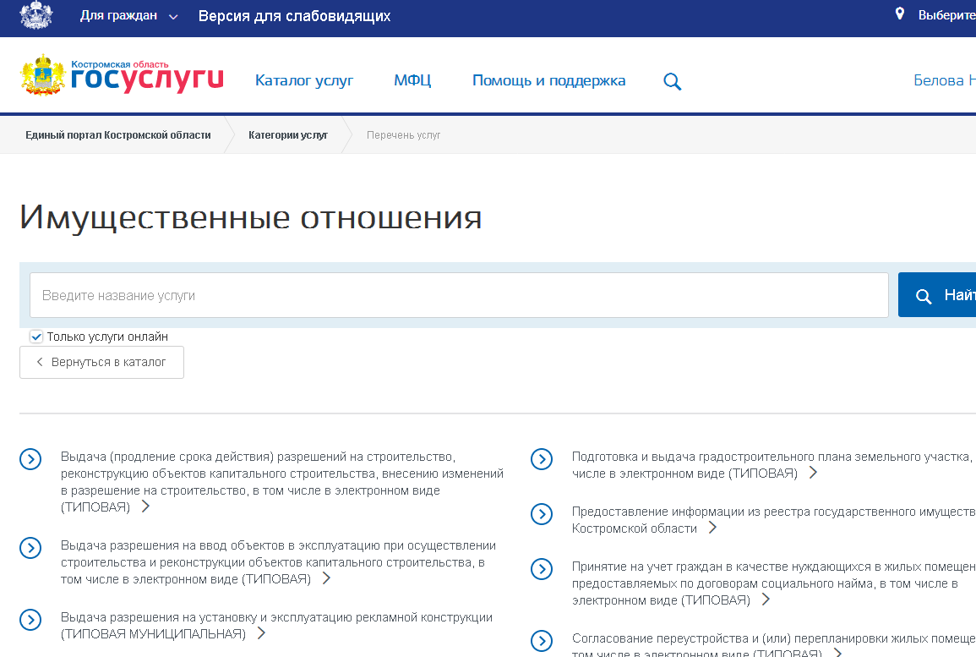
Шаг 3. «Получить услугу»

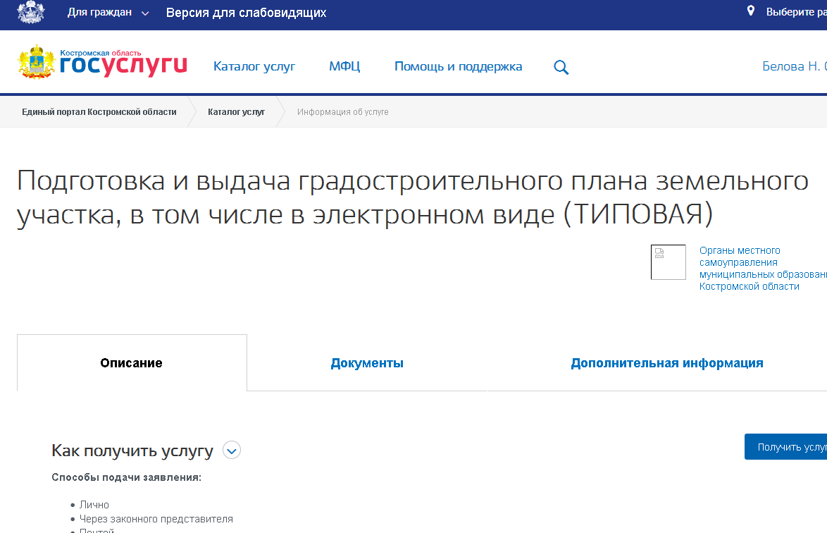

Шаг 4.
Заполняется анкета «Да», затем «Далее»

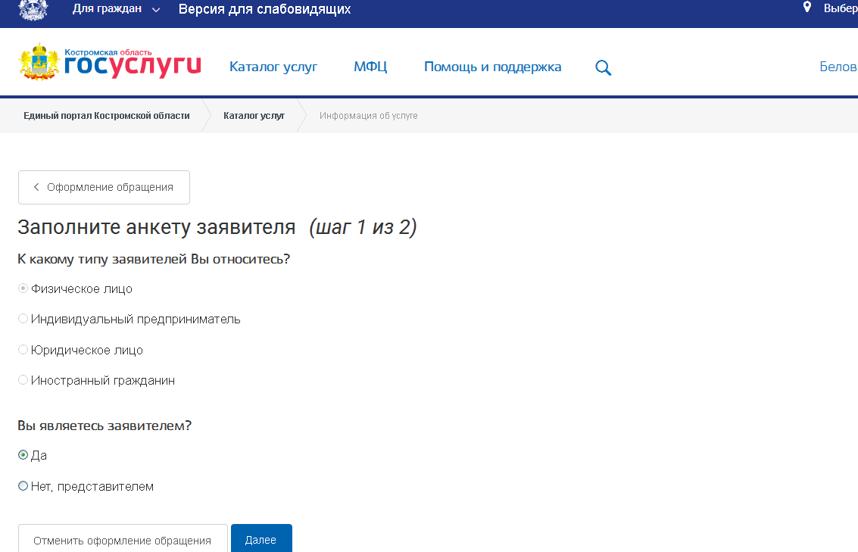

Шаг 5. «Оформить заявление»

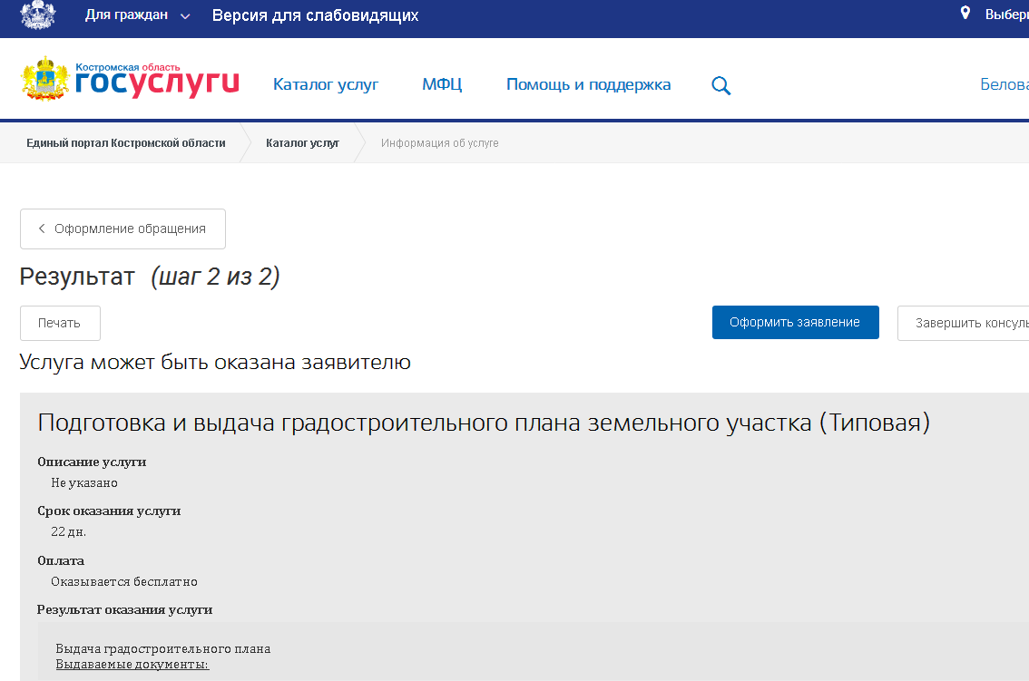

Шаг 6. Заполняются все необходимые поля, обозначенные звездочкой.
Внизу страницы продолжается заполнение запроса «Далее»

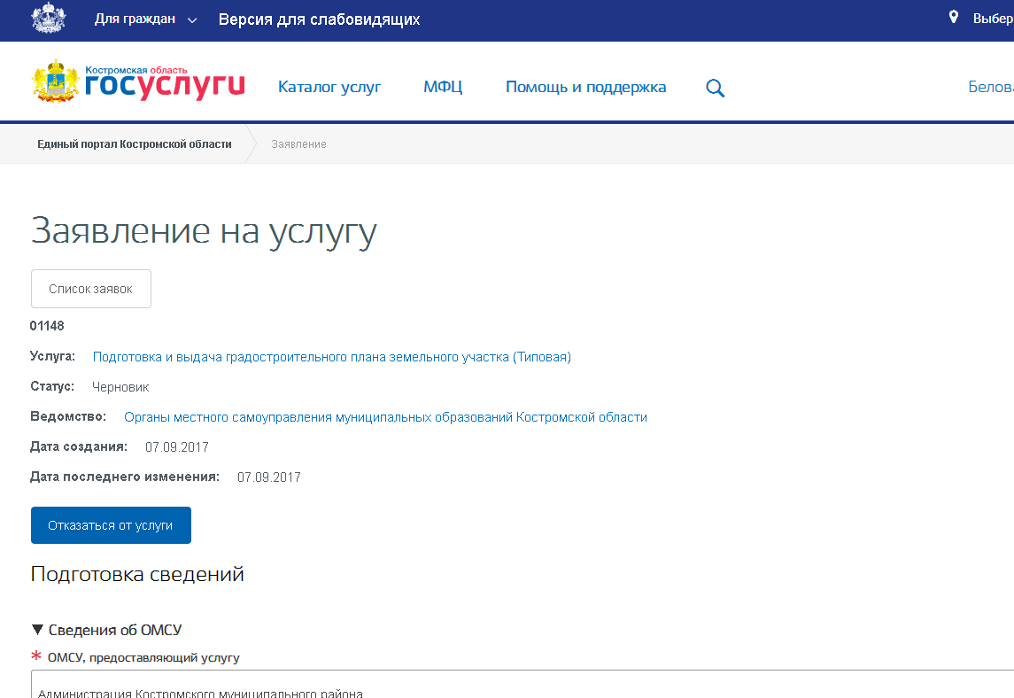

Шаг 7. Если имеются документы, их можно вложить, нажав «Добавить», далее завершение заявления «Отправить заявление».

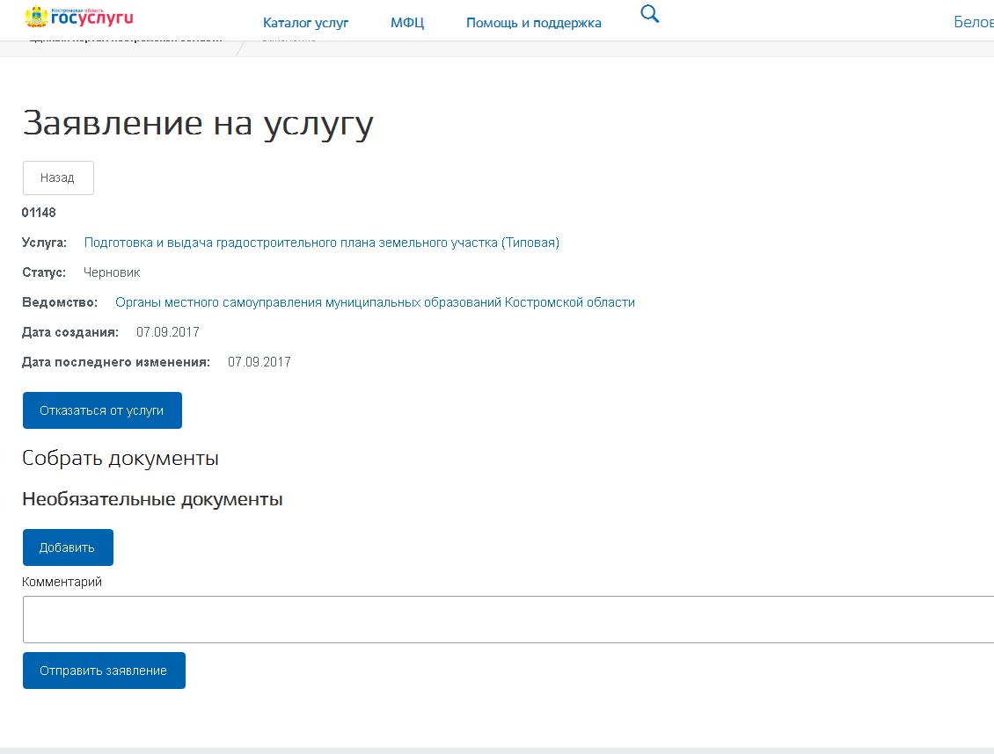

Подача заявления на остальные услуги:
- по выдаче (продлению срока действия) разрешений на строительство, реконструкцию объектов капитального строительства, внесению изменений в разрешение на строительство, в том числе в электронном виде,
- по выдаче разрешения на ввод объектов в эксплуатацию при осуществлении строительства и реконструкции объектов капитального строительства, в том числе в электронном виде, осуществляется аналогичным образом.

